ODGOJNO – OBRAZOVNO PODRUČJE: UPOZNAVANJE ŠKOLE I RADNE OKOLINE
1. ZADATAK: OBOJI SLIKU ZIME!

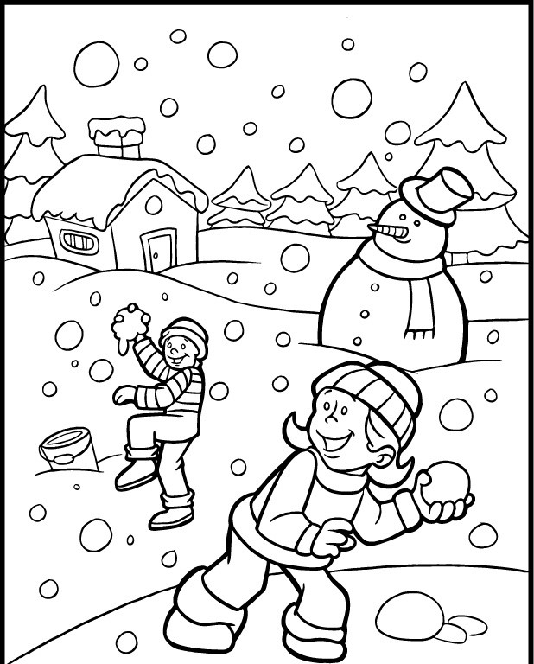

2. ZADATAK: IZREŽI DIJELOVE, ODABERI I SLOŽI SNJEGOVIĆA KAKAV TI SE SVIĐA!

ZADATAK: POGLEDAJ SLIKE ŠUMSKIH ŽIVOTINJA I PROČITAJ KAKO SE ZOVU!
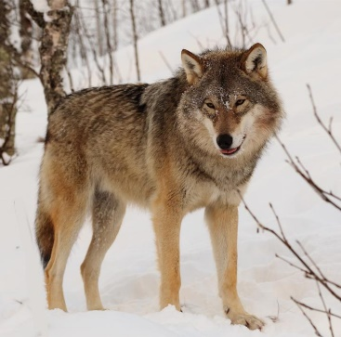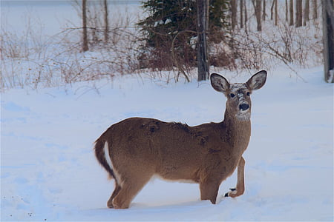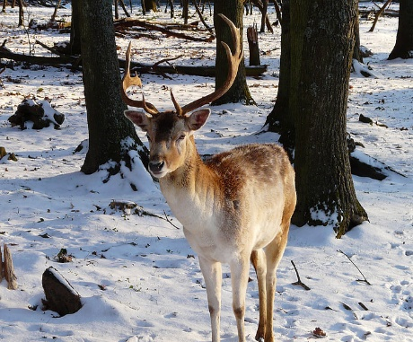
VUK SRNA JELEN

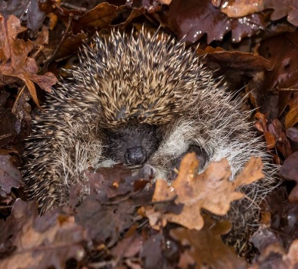
JEŽ MEDVJED ZEC

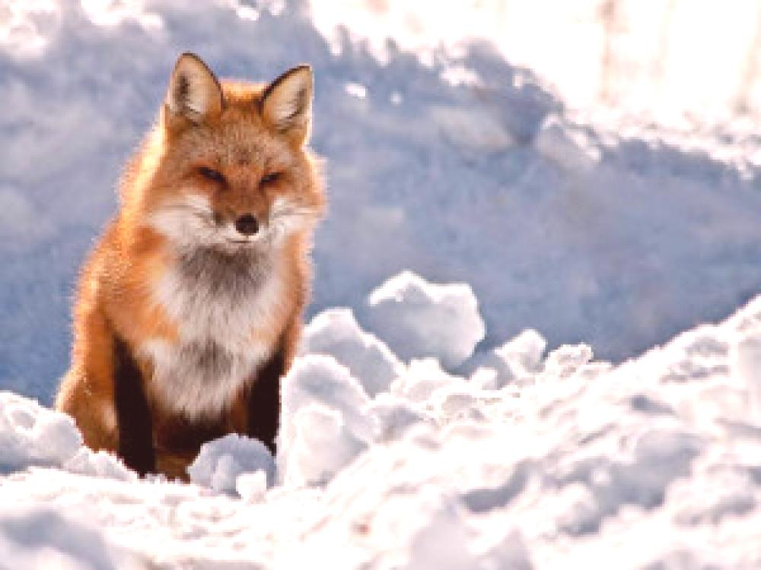
LISICA

ZADATAK: NAPIŠI O SVAKOJ ŽIVOTINJI JEDNU REČENICU!
